**ACTA FINAL DEL SISTEMA**

| **ACTA FINAL DEL SISTEMA** | **FECHA: 02-09-2021** |
| --- | --- |

| **Sistema de gestión de un restaurante** |
| --- |

Siendo las 15:33 del día 2 de septiembre del año 2021 se constituyeron en el proyecto “Sistema de gestión de un restaurante” la recepción del proyecto en su totalidad, con el objeto de verificar las observaciones anotadas en el acta de recepción provisional, que por lo tanto el proyecto elaborado para “Restaurante Jakku” ha sido construido en concordancia con el cronograma y los documentos y alcances que se demandaban.

Terminadas las actividades de la revisión de documentos, y habiendo comprendido que el proyecto se ha construido de acuerdo a los alcances solicitados y aprobados, los representantes de Jakku, decidieron recepcionar el proyecto de manera definitiva, sin perjuicio de los tiempos o empresa. Todos los documentos se realizaron por los autores y fechas acordadas.

Como constancia de libertad y común entre los contratantes, y en señal de plena aceptación de ellas en cuanto al contenido y forma del presente documento, se firma por cada una luego de haber leído y comprendido todos los documentos del proyecto.

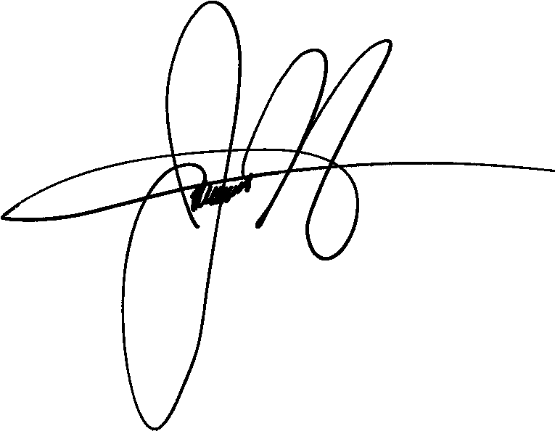

Jonathan Enrique Guzmán Torre

Scrum Master